French 4 Honors
Summer Reading Assignment

Students will read the novel “Le Petit Prince” using the link and complete the packet
http://www.cmls.polytechnique.fr/perso/tringali/documents/st_exupery_le_petit_prince.pdf

Chapitre 1

A. Vocabulaire
- Avaler – passer un aliment par la gorge
- Mâcher - utiliser les dents pour manger
- Un fauve – un animal sauvage
- Un métier – un job/une profession
- S’égarer – se perdre
- Vécu – (pp de vivre)
- Améliorer – rendre mieux

B. Compréhension du texte
Lisez le chapitre et écrivez ‘v’ pour vrai ou ‘f’ pour faux.
V/F
1. Quand le narrateur était petit, il a vu une image magnifique d’un serpent qui mangeait un animal sauvage.
2. Ce livre a inspiré le narrateur à dessiner son propre dessin.
3. Les adultes avaient peur du dessin du narrateur.
4. Le narrateur a dessiné un deuxième dessin pour expliquer son dessin aux adultes.
5. Les adultes ont encouragé le narrateur à étudier l’art.
6. Le narrateur est devenu pilote parce qu’il voulait voir le monde.
7. La géographie était très utile au narrateur.
8. Quand il est devenu adulte, le narrateur a mieux apprécié les grandes personnes.
9. Chaque fois que le narrateur rencontrait un adulte intelligent, il lui montrait son premier dessin.
10. Aucune grande personne ne comprenait son dessin.
11. Le narrateur aimait discuter les serpents, les forets vierges et les étoiles avec les autres adultes.

C.
Citation Clé
1. Les grandes personnes ne comprennent jamais rien toutes seules, et c’est fatigant, pour les enfants, de toujours et toujours leur donner des explications. (p. 2)
- Qui a dit cette citation ?
- Quels étaient les circonstances ?
- Quelle philosophie de l’auteur est-ce que cette citation révèle ?
- Donnez un exemple de votre vie qui illustre l’idée exprimée par cette citation.

Chapitre 2

    - Vocabulaire
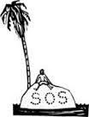 | 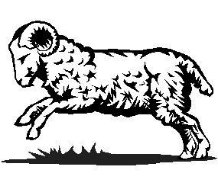 |  | 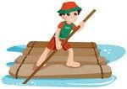
Un naufragé | Un bélier | Une panne | Un radeau | La foudre | Frotter les yeux

- Oser – avoir le courage
- Encombrant – grand et lourd
- Griffonner – dessiner rapidement

B. Compréhension du texte
V/F
1. Le narrateur a eu une panne dans le Sahara.
2. Le narrateur devait réparer son avion lui-même.
3. Le narrateur avait assez de provisions pour longtemps.
4. Le narrateur n’a pas pu dormir parce qu’il avait peur de mourir dans le désert.
5. Le narrateur était surpris de voir le petit prince.
6. Le petit prince a demandé au narrateur de lui dessiner un mouton.
7. Le narrateur est content du dessin qu’il a fait du petit prince.
8. Le petit prince pensait que le dessin du boa était un chapeau.
9. Le petit prince pensait que le premier mouton avait l’air malade.
10. Le deuxième mouton ressemblait à un bélier parce qu’il avait des cornes.
11. Le troisième mouton était parfait.

Chapitre 3
A. Vocabulaire

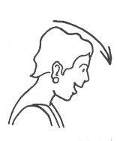 | 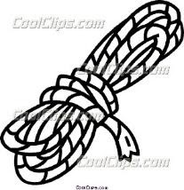 | 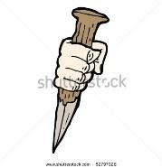
Hocher la tête | Une corde | Un piquet

- Fier – satisfait de soi
- Une lueur – une clarté vive mais éphémère

B

V/F
1. Le petit prince hésitait à répondre aux questions du narrateur.
2. Le petit prince est venu au désert dans un avion.
3. Le narrateur est très fier d’être pilote.
4. Le petit prince admire l’avion du narrateur.
5. Le petit prince vient d’une autre planète.
6. Le petit prince ne répond pas quand le narrateur lui demande ou il habite.
7. Le petit prince est content que le mouton puisse passer la nuit dans sa caisse.
8. Le petit prince demande une corde et un piquet pour attacher son mouton.

C. Citation Clé
1. Droit devant soi on ne peut pas aller bien loin… (p. 9)
- Qui a dit cette citation ?
- Quels étaient les circonstances ?
- Quelle philosophie de l’auteur est-ce que cette citation révèle ?
- Donnez un exemple de votre vie qui illustre l’idée exprimée par cette citation.

Chapitre 4
A. Vocabulaire
 | 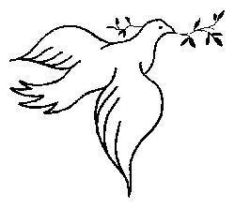
Un papillon | Une colombe | Hausser les épaules

- la peine de mort – une punition qui cause la mort du criminel
- un chiffre – un numéro
- se tromper – faire une erreur
- en vouloir à – être fâché contre

B. Compréhension du texte.
V/F
1. La planète du petit prince était très petite.
2. Un astronome turc a découvert l’astéroïde ou le petit prince habite.
3. Les autres astronomes n’ont pas cru l’astronome turc parce qu’il parlait une langue différente.
4. Quand l’astronome turc a refait sa démonstration en 1920, les autres astronomes étaient d’accord avec lui.
5. Le narrateur pensait qu’il était important de préciser de quelle planète le petit prince est venu.
6. Le petit prince n’est plus dans le Sahara.
7. Le narrateur a acheté des couleurs et des crayons pour dessiner le petit prince.

C. Citation Clé
1. Mais moi, malheureusement, je ne sais pas voir les moutons à travers les caisses. (p. 13)
- Qui a dit cette citation ?
- Quels étaient les circonstances ?
- Quelle philosophie de l’auteur est-ce que cette citation révèle ?
- Donnez un exemple de votre vie qui illustre l’idée exprimée par cette citation.

Chapitre 5

A. Vocabulaire
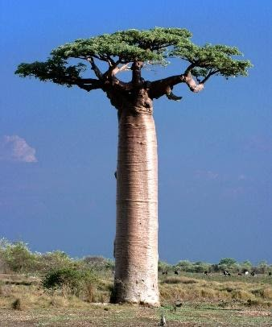 |  | 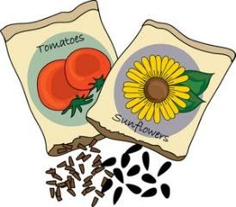 |  | 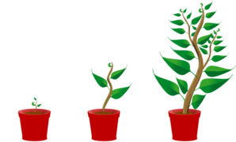
Un baobab | Un arbuste | Une graine | S’étirer | pousser
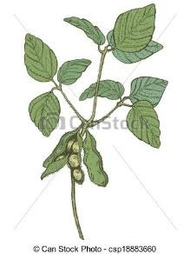 | 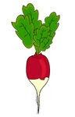 | 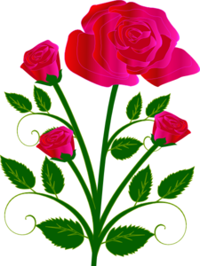 | 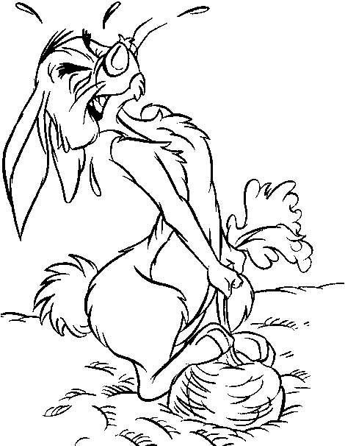 | 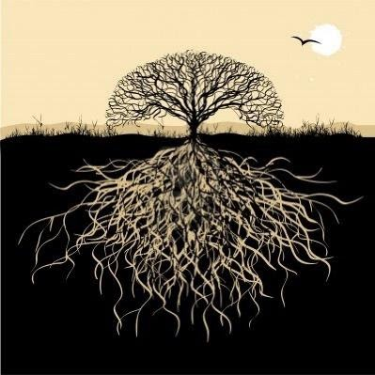
Une brindille | Un radis | Un rosier | Arracher | Les racines

- Se débarrasser – le contraire de garder
- S’éclater – faire voler en morceaux
B. Compréhension du texte
V/F
1. Le petit prince ne veut pas que son mouton mange les arbustes.
2. Il y a des grands arbres sur la planète du petit prince.
3. Il faut arracher toutes les brindilles sur la planète du petit prince.
4. Il y a beaucoup de graines de baobabs sur la planète du petit prince.
5. Des baobabs pourraient détruire la planète du petit prince.
6. Le petit prince arrache les baobabs tous les jours.
7. Il est très difficile d’arracher les brindilles de baobabs.
8. Le petit prince a demandé au narrateur de dessiner des baobabs.
C. Citation Clé
1. Or un baobab, si l’on s’y prend trop tard, on ne peut jamais plus s’en débarrasser. (p. 15)
- Qui a dit cette citation ?
- Quels étaient les circonstances ?
- Quelle philosophie de l’auteur est-ce que cette citation révèle ?
- Donnez un exemple de votre vie qui illustre l’idée exprimée par cette citation.

Chapitre 6

A. Vocabulaire
 | 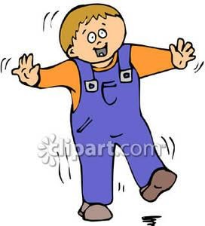 | 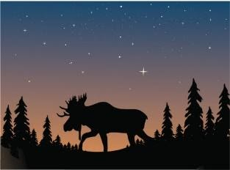
Un coucher de soleil | Un pas | Le crépuscule

B. Compréhension du texte
V/F
1. La vie du petit prince était monotone.
2. Le petit prince aimait regarder les couchers de soleil chez lui.
3. Un jour le petit prince a regardé douze couchers de soleil.
4. Le petit prince n’a pas dû attendre longtemps pour voir un coucher de soleil chez lui.
5. Le petit prince regardait les couchers de soleil quand il était triste.
6. Le petit prince a expliqué au narrateur pourquoi il était triste ce jour-là.

Chapitre 7

A. Vocabulaire
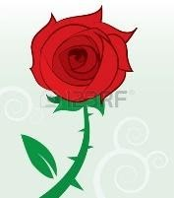 | 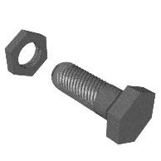 |  | 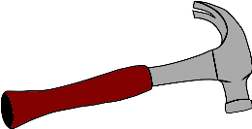 | 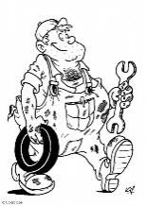
Une épine | Un boulon | Dévisser | Un marteau | Le cambouis
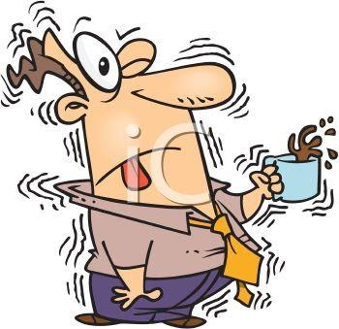 |  | 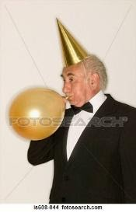 |  | 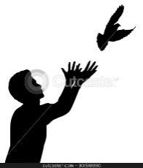
secouer | Penché | gonfler | Eclater en sanglots | Lâcher
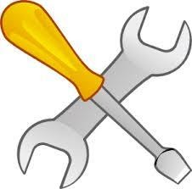 | 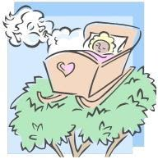 | 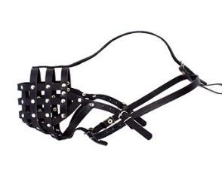 |  | 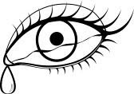
Des outils | Bercer | Une muselière | maladroit | Une larme

- Soucieux – inquiet
- Craindre – avoir peur
- Le pire – le plus mauvais
- La rancune – le chagrin/la colère
- La honte – le contraire de la fierté
- Cramoisi – rouge (d’émotion)
- L’orgueil – la fierté excessive
- Anéantir – détruire

B. Compréhension du texte
V/F
1. Le narrateur dit que les moutons ne mangent pas les fleurs avec des épines.
2. Le narrateur ne faisait pas bien attention au petit prince parce qu’il essayait de réparer le moteur de son avion.
3. Le narrateur dit que les épines servent à protéger les fleurs d’être mangées.
4. Le petit prince n’est pas d’accord avec la réponse du narrateur.
5. Le petit prince ne croit pas que la réparation de l’avion est une chose sérieuse.
6. Le narrateur est fier d’être une grande personne.
7. Le petit prince a raconté une histoire d’un homme sérieux.
8. Le petit prince a comparé cette personne à une calculatrice.
9. Le petit prince a avoué qu’il y avait une fleur sur sa planète qu’il aimait.
10. Le pilote a continué à réparer son moteur pendant que le petit prince pleurait.
11. Le pilote a dit qu’il dessinerait une muselière pour le mouton.

C. Citation Clé
1. C’est tellement mystérieux, le pays des larmes ! (p.22)
- Qui a dit cette citation ?
- Quels étaient les circonstances ?
- Quelle philosophie de l’auteur est-ce que cette citation révèle ?
- Donnez un exemple de votre vie qui illustre l’idée exprimée par cette citation.

Chapitre 8

A. Vocabulaire
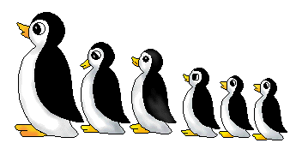 | 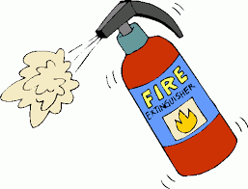 | 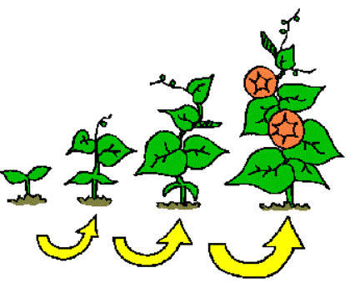 | 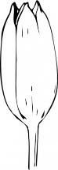
Un rang | éteindre | croitre | Un bouton | Fripée
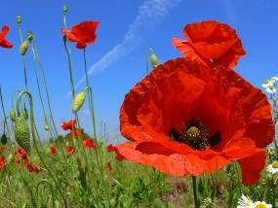 | 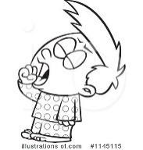 | 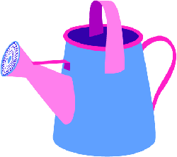 |  | 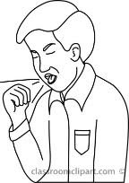
Un coquelicot | Bailler | Un arrosoir | Une griffe | Une toux/  tousser
B. Compréhension du texte
V/F
1. La rose est la première fleur qui a poussé sur la planète du petit prince.
2. Le petit prince pense que la rose est venue de la Terre.
3. Le petit prince s’est demandé si la graine de la rose était un baobab.
4. Une jolie fleur est vite sortie du bouton énorme.
5. La nouvelle fleur était très modeste.
6. La fleur a demandé que le petit prince lui serve le petit déjeuner.
7. La fleur avait peur des tigres.
8. La fleur a demandé un paravent pour se protéger des courants d’air.
9. La fleur trouve qu’il fait froid sur la planète du petit prince.
10. La fleur allait mentir au petit prince au sujet de son passé.
11. La fleur toussait pour manipuler le petit prince.
12. Le petit prince est devenu très heureux grâce à la rose.
13. Le petit prince regrette de ne pas avoir écouté la rose.

C. Citation Clé
1. J’aurais dû la juger sur les actes et non sur les mots. (p. 25)
- Qui a dit cette citation ?
- Quels étaient les circonstances ?
- Quelle philosophie de l’auteur est-ce que cette citation révèle ?
- Donnez un exemple de votre vie qui illustre l’idée exprimée par cette citation.

Chapitre 9

A. Vocabulaire
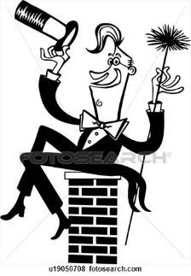
Ramoner

- Chauffer – rendre chaud
- Des ennuis – des problèmes
- Sot/Sotte – stupide
- Tacher – essayer

B. Compréhension du texte
. |  | V/F
 | 1. Le petit prince a fabriqué un avion pour quitter sa planète.
 | 2. Avant de partir le petit prince n’a ramoné que ses volcans en activité.
 | 3. Le petit prince utilisait ses volcans pour préparer son dîner.
 | 4. Le petit prince croyait qu’il ne reviendrait jamais à sa planète.
 | 5. Il a arraché ses baobabs et a arrosé sa rose avant de partir.
 | 6. Le petit prince était très triste en préparant son départ.
 | 7. La rose lui a demandé de la mettre sous son globe.
 | 8. La rose a refusé de répondre au petit prince quand elle lui a dit « adieu. »
 | 9. La rose a toussé parce qu’elle avait un rhume.
 | 10. La rose s’est excusée d’avoir été si stupide.
 | 11. La rose a dit au petit prince qu’elle l’aimait.
 | 12. La rose espérait que des papillons lui rendraient visite pour qu’elle ne soit pas seule.
 | 13. La fleur a pleuré avant que le petit prince soit parti.

C. Citations Clés
1. Il faut bien que je supporte deux ou trois chenilles si je veux connaître les papillons.
- Qui a dit cette citation ?
- Quels étaient les circonstances ?
- Quelle philosophie de l’auteur est-ce que cette citation révèle ?
- Donnez un exemple de votre vie qui illustre l’idée exprimée par cette citation
Chapitre 10

A. Vocabulaire
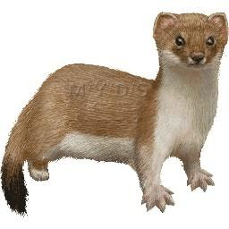 | 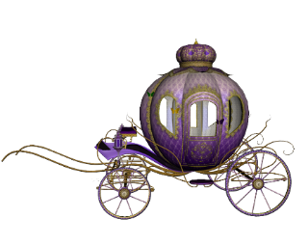
Une hermine | Un carrosse

- S’instruire – apprendre
- Siéger – être assis
- Empêcher – le contraire de permettre
- Bredouiller – parler avec hésitation
- Exiger – demander/nécessiter
- Autrui – les autres personnes
- Gracier – pardonner
- Achever – terminer

B. Compréhension du texte
V/F
1. Le petit prince a visité d’autres planètes pour trouver des amis.
2. Un roi vivait sur la première planète.
3. Le roi était assis sur un trône et portait un manteau pourpre et blanc.
4. Pour le roi, le petit prince était un sujet.
5. Ce roi avait beaucoup de sujets.
6. La planète du roi était très grande.
7. Le roi a interdit au petit prince de s'asseoir.
8. Ce roi était un bon roi parce qu’il ne donnait pas beaucoup d’ordres.
9. Ce roi ne régnait que sur sa propre planète.
10. Le prince a demandé au roi d’ordonner le soleil de se coucher.
11. Le roi a ordonné que le soleil se couche tout de suite.
12. Le roi a offert au petit prince le rôle de premier ministre.
13. Le roi a dit que le petit prince pouvait juger les autres personnes sur la planète.
14. Le petit prince ne croit pas à la peine de mort.
15. Le roi a ordonné que le petit prince parte.

C. 1. Il faut exiger de chacun ce que chacun peut donner. (p. 31)
- Qui a dit cette citation ?
- Quels étaient les circonstances ?
- Quelle philosophie de l’auteur est-ce que cette citation révèle ?
- Donnez un exemple de votre vie qui illustre l’idée exprimée par cette citation.

Chapitre 11

A. Le vocabulaire
- Saluer – faire un geste de reconnaissance
- Frapper les mains – applaudir
- Une louange – un compliment

B. Compréhension du texte
V/F
1. Un vaniteux habitait la deuxième planète.
2. Le vaniteux pensait que le petit prince était un admirateur.
3. Le petit prince a admiré le costume du vaniteux.
4. Le vaniteux recevait beaucoup de visiteurs.
5. Le vaniteux soulevait son chapeau quand le petit prince frappait ses mains.
6. Le petit prince s’est vite ennuyé du vaniteux.
7. Le petit prince a refusé d’admirer le vaniteux parce qu’il était le seul homme sur sa planète.

C. Citation Clé
1. Car, pour les vaniteux, les autres hommes sont des admirateurs. (p. 34)
- Qui a dit cette citation ?
- Quels étaient les circonstances ?
- Quelle philosophie de l’auteur est-ce que cette citation révèle ?
- Donnez un exemple de votre vie qui illustre l’idée exprimée par cette citation.

Chapitre 12

A. Vocabulaire

- Lugubre – triste
- Plaindre – avoir de la sympathie
- Secourir – aider/sauver

B. Compréhension du texte
V/F
1. Un alcoolique habitait la troisième planète.
2. Cet homme buvait pour oublier la mort de sa femme.
3. Il avait honte de boire.
4. Le petit prince trouvait le buveur très illogique.

Chapitre 13

A. Vocabulaire
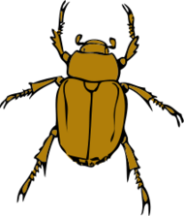 |  | 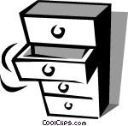
Un hanneton | Une clef/clé | Un tiroir

- Les balivernes – ce qui n’est pas sérieux
- Déranger – embêter
- Flâner – se promener sans but
- Rêvasser – rêver sans dormir
- Un fainéant – un paresseux
- Un ivrogne – un alcoolique
- Breveter – protéger une invention
- Songer – penser
- Gérer – administrer
- Emporter – prendre avec soi
- Cueillir – récolter une fleur

B. Compréhension du texte
V/F
1. Un businessman habitait la quatrième planète.
2. Le businessman était occupé à compter quelque chose quand le petit prince est arrivé.
3. Le businessman était content d’avoir un visiteur avec qui il pouvait parler.
4. C’était un insecte qui a interrompu le businessman la première fois.
5. C’était une maladie qui a interrompu le businessman la deuxième fois.
6. Le businessman comptait des abeilles.
7. Le businessman utilisait les étoiles pour illuminer sa planète.
8. Le businessman voulait être riche pour voyager à d’autres planètes.
9. Le businessman pouvait posséder les étoiles parce qu’il les a achetées.
10. Le petit prince voulait acheter une étoile du businessman.
11. Le businessman était utile à ses étoiles.
12. Le businessman a demandé au petit prince de rester chez lui.

C. Citation clé
1. Mais tu n’es pas utile aux étoiles… (p. 40)
- Qui a dit cette citation ?
- Quels étaient les circonstances ?
- Quelle philosophie de l’auteur est-ce que cette citation révèle ?
- Donnez un exemple de votre vie qui illustre l’idée exprimée par cette citation.

Chapitre 14

A. Vocabulaire
 | 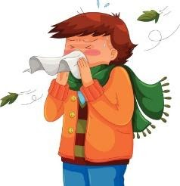
Un réverbère | Un mouchoir | A carreaux

- Aborder – atteindre/arriver
- La consigne – les directions
- Une enjambée – la longueur d’un pas
- Méprisé – le contraire de respecté
B. Compréhension du texte
V/F
1. Une cinquième planète était la plus petite de toutes.
2. Un allumeur de réverbères habitait cette planète.
3. L’allumeur de réverbères était le plus absurde de tous.
4. L’allumeur allumait le réverbère pour que les habitants de la planète puissent voir quand il fait nuit.
5. L’allumeur de réverbères était content de son travail.
6. Le travail de l’allumeur devenait de plus en plus dur.
7. Le petit prince admirait la fidélité de l’allumeur.
8. Le petit prince a expliqué au réverbère comment il pouvait se reposer.
9. L’allumeur a trouvé que le petit prince avait une très bonne idée.
10. Le petit prince aurait aimé être l’ami de l’allumeur.
11. Le petit prince aurait aimé rester sur cette planète.

C. Citation Clé
1. C’est véritable utile parce que c’est joli. (p. 41)
- Qui a dit cette citation ?
- Quels étaient les circonstances ?
- Quelle philosophie de l’auteur est-ce que cette citation révèle ?
- Donnez un exemple de votre vie qui illustre l’idée exprimée par cette citation.

Chapitre 15

A. Le Vocabulaire
Un fleuve | l’encre

- Un savant – un expert/un scientiste
- Une enquête – des recherches
- Mentir – le contraire de dire la vérité
- Se démoder – passer de mode/devenir inutile
- Ephémère – de courte durée
B. Compréhension
V/F
1. La sixième planète était assez grande.
2. Le petit prince était fatigué quand il y est arrivé.
3. Le géographe a décrit ses océans et ses montagnes au petit prince.
4. Il n’y avait pas d’explorateurs sur la planète du géographe.
5. Les géographes comptent les fleuves, les mers, et les villes.
6. Les géographes doivent savoir que les explorateurs ne mentent pas.
7. Les buveurs ne sont pas de bons explorateurs parce qu’ils disent des mensonges
8. Il faut que les explorateurs donnent des preuves aux géographes.
9. Le géographe a sorti un crayon pour prendre des notes sur la planète du petit prince.
10. Le géographe ne s’intéresse pas aux fleurs parce qu’elles ne durent pas longtemps.
11. Le géographe ne s’intéresse qu’aux volcans en activité.
12. Le géographe suggère que le petit prince aille sur la Terre.

Chapitre 16
A. Vocabulaire
- S’escamoter – disparaitre
- Dans les coulisses derrière la scène
- L’oisiveté – la paresse
B. Compréhension du texte
V/F
1. La septième planète était la Terre.
2. Il y a sept millions de buveurs sur la Terre.
3. Les allumeurs de réverbères de Chine étaient les premiers chaque soir.
4. Les allumeurs d’Amérique du Nord étaient les derniers.
5. Il n’y avait pas d’allumeur du pôle Sud.

C. Questions de Discussion
1. Pourquoi est-ce que le narrateur donne tant de statistiques sur la population de la Terre ?
- Est-ce que les statistiques sont réalistes ?
- Quelle occupation est différente des autres ? Comment ?
2. A quoi est-ce que le narrateur compare l’armée d’allumeurs de réverbère ?
- Quel vocabulaire utilise-t-il pour souligner cette comparaison ?
- C’est une bonne comparaison ? Pourquoi ou pourquoi pas ?

Chapitre 17

A. Vocabulaire
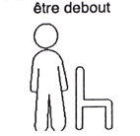 | 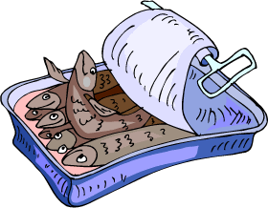 | 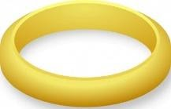 | 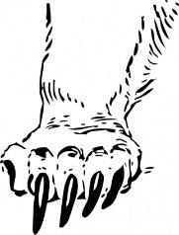 | 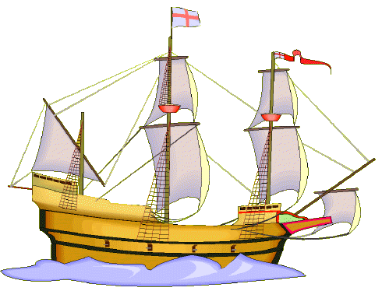
Debout | serré | Un anneau | une patte | Un navire

- Faire de l’esprit – être drôle
- Aisément –facilement
- Entasser – serrer

B. Compréhension du texte.
V/F
1. Le narrateur a dit qu’il a menti à propos de la population de la Terre.
2. D’après le narrateur, les grandes personnes sont comme les baobabs.
3. Un serpent est la première « personne » que le petit prince a vu sur la Terre.
4. Selon le serpent, le désert n’est pas peuplé.
5. Le prince pouvait voir sa planète du désert.
6. Le serpent ne pouvait pas voir la planète du petit prince parce qu’elle est trop petite.
7. Le petit prince a expliqué au serpent pourquoi il est venu sur la Terre.
8. D’après le serpent on est seul dans le désert parce qu’il n’y a pas d’hommes.
9. Le petit prince avait peur du serpent.
10. Le serpent a expliqué qu’il pouvait aider le petit prince à retourner sur sa planète.

C. Citations Clés
1. On est seul aussi chez les hommes. (p. 52)
- Qui a dit cette citation ?
- Quels étaient les circonstances ?
- Quelle philosophie de l’auteur est-ce que cette citation révèle ?
- Donnez un exemple de votre vie qui illustre l’idée exprimée par cette citation.

Chapitre 18-20

A. Vocabulaire
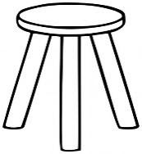
Un tabouret

B. Compréhension du texte
V/F
1. Le petit prince a rencontré une rose dans le désert. (ch. 18)
2. Le petit prince voulait que la fleur soit son amie. (ch. 18)
3. Le petit prince ne pensait pas que le désert était joli. (ch. 19)
4. Le petit prince a pris la route parce qu’il était difficile de marcher dans le sable. (ch. 20)
4. Le petit prince pensait que sa rose était la seule rose qui existait. (ch. 20)

C. Citation clé
1. Ils manquent de racines, ça les gêne beaucoup. (p. 54)
- Qui a dit cette citation ?
- Quels étaient les circonstances ?
- Quelle philosophie de l’auteur est-ce que cette citation révèle ?
- Donnez un exemple de votre vie qui illustre l’idée exprimée par cette citation.

Chapitre 21

A. Vocabulaire
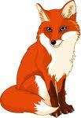 | 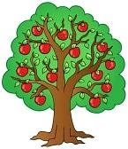 | 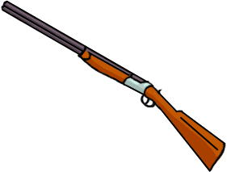 | 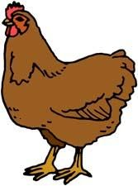 | 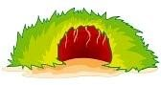
Un renard | Un pommier | Un fusil | Une poule | Un terrier
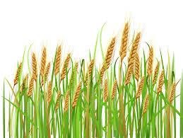 | 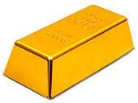 | 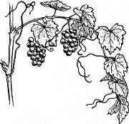
Un champ de blé | L’or | La vigne

- Apprivoiser – domestiquer
- Un lien – un rapport
B. Compréhension du texte
V/F
1. Le petit prince a vu un renard devant lui sur la route.
2. Le renard a refusé de jouer avec le petit prince.
3. Le renard n’aime pas les hommes parce qu’ils essaient de le tuer.
4. Le renard a expliqué au petit prince l’acte de s’apprivoiser.
5. Le petit prince pense que sa fleur l’a apprivoisé.
6. Le petit prince a demandé que le renard l’apprivoise.
7. Selon le renard les cheveux du petit prince ressemblent au blé.
8. D’après le renard les conversations intimes sont importantes pour créer l’amitié.
9. Le renard a expliqué au petit prince l’importance des rites.
10. Les chasseurs n’ont pas de rites.
11. Le renard a regretté d’être apprivoisé par le petit prince.
12. Le petit prince était triste quand il a revu les roses.
13. Le petit prince avait peur d’oublier la leçon du renard.
C. Citations clés
1. Le langage est source de malentendus. (p. 62)
2. On ne voit bien qu’avec le cœur. L’essentiel est invisible pour les yeux. (p. 65)
- Qui a dit cette citation ?
- Quels étaient les circonstances ?
- Quelle philosophie de l’auteur est-ce que cette citation révèle ?
- Donnez un exemple de votre vie qui illustre l’idée exprimée par cette citation.

Chapitre 22-23
A. Vocabulaire
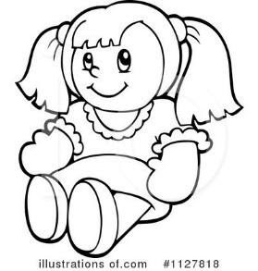 | 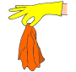 | 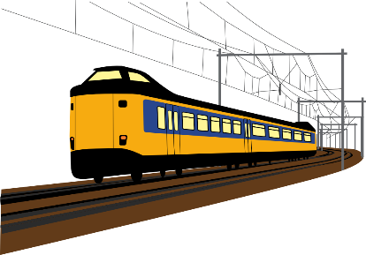
Une poupée | Un chiffon | La vitre

- Un aiguilleur – C’était un homme qui contrôlait les directions des trains.
- Trier – séparer/classer
- Ignorer- ne pas savoir
- Ecraser – aplatir
- Epargner – économiser

B. Compréhension du texte
V/F
1. Dans ce chapitre le petit prince fait la connaissance d’un conducteur de train. (ch. 22)
3. Selon l’aiguilleur les enfants aiment regarder par la fenêtre en voyageant. (ch.22)
4. Selon le petit prince les enfants perdent leur temps sur les choses qui ne sont pas importantes. (ch.22)
5. L’aiguilleur pense que les enfants comprennent ce qui est important dans la vie. (ch. 22)
6. Le petit prince rencontre un homme qui vend des pilules. (ch. 23)
7. Si on avale ses pilules on n’a pas besoin de boire de l’eau. (ch. 23)
8. On a inventé ces pilules pour les personnes qui voyagent dans le désert. (ch. 23)
9. Le petit prince pense que les pilules sont une bonne idée. (ch. 23)

C. Citations Clés
1. On n’est jamais content là ou l’on est. (p.66)

- Qui a dit cette citation ?
- Quels étaient les circonstances ?
- Quelle philosophie de l’auteur est-ce que cette citation révèle ?
- Donnez un exemple de votre vie qui illustre l’idée exprimée par cette citation.

Chapitre 24

A. Vocabulaire
 | 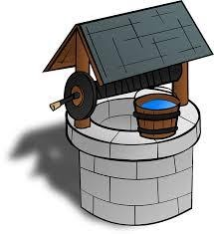 | 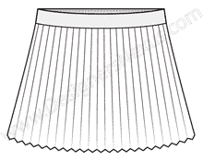
Une goutte | Un puits | Un pli
- L’écorce – l’extérieur
- Enfoui – enterré

B. Compréhension du texte
V/F
1. Le pilote n’avait plus d’eau dans le désert.
2. Le pilote a tout de suite compris l’importance du renard.
3. Le petit prince n’a pas compris l’importance de l’eau.
4. Le pilote a suggéré qu’ils cherchent un puits.
5. Le pilote aimait le désert parce qu’il aimait être seul .
5. Le pilote a découvert un trésor quand il était petit.
6. Le pilote a marché avec le petit prince dormant dans ses bras.
7. Le pilote a trouvé le puits très tard cette nuit-là.

C. Citation Clé
1. Les étoiles sont belles à cause d’une fleur que l’on ne voit pas… (p. 69)
- Qui a dit cette citation ?
- Quels étaient les circonstances ?
- Quelle philosophie de l’auteur est-ce que cette citation révèle ?
- Donnez un exemple de votre vie qui illustre l’idée exprimée par cette citation.

Chapitre 25
A. Vocabulaire
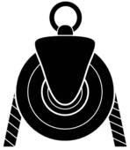 | 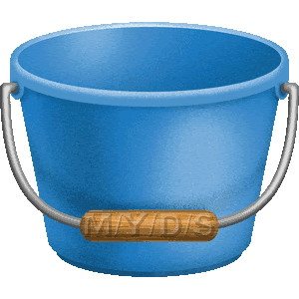 | 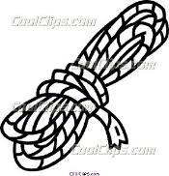 | 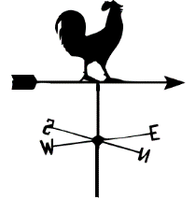
Une poulie | Un seau | Une corde | Une girouette | hisser
 | 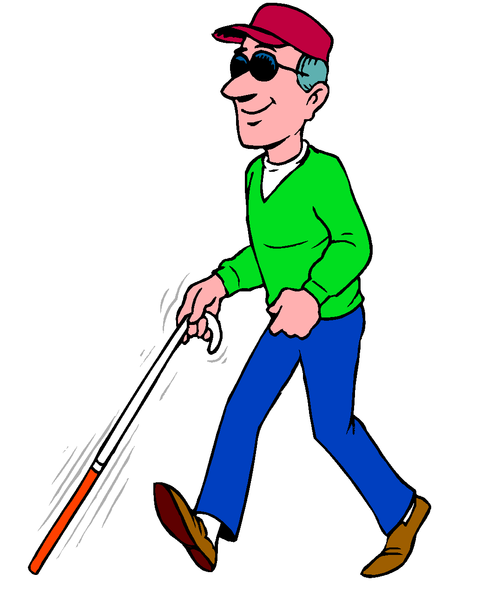 | 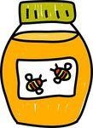
La margelle | Aveugle | Le miel

- Gémir – faire un bruit de plainte
- Faire une chute – tomber

B.Compréhension du texte
Comp.
1. Le puits qu’ils ont trouvé est un simple trou creusé dans le sable.
2. Le pilote le trouve bizarre qu’il y a une poulie, un seau, et une corde au puits.
3. Le pilote croit que le petit prince est trop faible pour faire jouer la poulie.
4. Le pilote a vu le reflet du soleil dans l’eau du puits.
5. Le petit prince a bu avec les yeux fermés parce qu’il avait très soif.
6. Quand le pilote était petit, il n’appréciait que les cadeaux qu’il recevait pendant la saison de Noël.
7. Le petit prince se moque des dessins du pilote.
8. Le petit prince retournait à l’endroit où il est tombé sur la terre quand il a vu le pilote pour la première fois.
9. Le petit prince ne veut pas parler au pilote de ses projets.
10. Le petit prince demande que le pilote revienne le voir le soir suivant.
11. Le pilote comprend que le petit prince va le quitter.

C. Citation Clé
1. On risque de pleurer un peu si l’on s’est laissé apprivoiser… (p. 75)
- Qui a dit cette citation ?
- Quels étaient les circonstances ?
- Quelle philosophie de l’auteur est-ce que cette citation révèle ?
- Donnez un exemple de votre vie qui illustre l’idée exprimée par cette citation.

Chapitre 26

A. Vocabulaire
 | 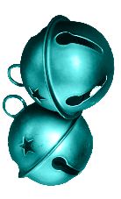
Une poche | Un grelot | Un éclair

- Faire un bond – sauter (à cause d’une surprise)
- Fouiller – chercher
- Un cache-nez – une écharpe
- Une carabine – une sorte de fusil

B. Compréhension du texte
V/F
1. Le lendemain le pilote a vu le petit prince et le serpent de bien loin.
2. Le petit prince a demandé au serpent s’il avait de grosses dents.
3. Le pilote a enfin vu le serpent au pied du mur.
4. Le pilote voulait tuer le serpent.
5. Le serpent était un cobra.
6. Le serpent avait peur du pilote.
5. Le pilote a attrapé le petit prince dans ses bras.
6. Le petit prince avait peur du serpent.
7. Le pilote a réussi à réparer son avion.
8. Le petit prince a expliqué qu’il allait retourner à sa planète.
9. Le petit prince devait partir ce soir-là parce que c’était l’anniversaire de son arrivée.
10. Le petit prince a expliqué que le pilote penserait à lui quand il boirait de l’eau.
11. Le petit prince a demandé que le pilote vienne le voir la nuit de son départ.
12. Le petit prince a expliqué que son corps allait rester dans le désert.
13. Le pilote a entendu le corps du prince quand il est tombé sur le sable

Chapitre 27
A. Vocabulaire
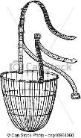
Une courroie de cuir

B. Compréhension du texte.
V/F
1. Le pilote est retourné chez lui.
2. Le pilote a raconté à tous ses amis ce qui lui était arrivé.
3. Le pilote a trouvé le corps du petit prince dans le désert.
4. Le pilote se peut que le mouton ait mangé la rose.

C. Citation clé
1. Et aucune grande personne ne comprendra jamais que ça a tellement d’importance. (p. 85)
- Qui a dit cette citation ?
- Quels étaient les circonstances ?
- Quelle philosophie de l’auteur est-ce que cette citation révèle ?
- Donnez un exemple de votre vie qui illustre l’idée exprimée par cette citation.

